00000002建立 http://xueqiu.com/5674464747/72400725思考
投资体系应建立于什么之上？ 两块基石，数学和人性。 建立一个有效的投资体系需要做什么？ 只需要做好三件事，学习，思考和实践。

2016-07-25 17:53
为啥哲学，逻辑学和物理学不能当基石？
你盖房子会把桩打到地幔吗？

2016-07-29 11:59
想到什么说什么了，以后逐渐整理
以享受溢价来说，创造增量>=盘活存量(存量再估值)>存量
这也解释了很多“小时了了，大未必佳”故事的原因，创造增量那是从无到有，因为无法知道确切的极限，自然天空才是尽头，星辰大海不是梦，有的是想象力来撑。可惜随着发展，商业模式和盈利前景大家都有谱了。重力和数学法则放诸四海皆准，今天的增量成了明天的存量，1+1是增长100%，10+1就只有10%，100+1更是仅仅1%，飞太高升力又不够自然得砸下来，重力加速度太大就砸死了，当然如果行业未来确实容量大，有些能撑住的公司趁着竞争对手死死伤伤，抓住机会扩张一波，未来未必不能再起甚至飞得更高(所以我喜欢找这类困境反转)。

2016-08-05 09:58
基本收益+超额收益=总收益
为什么只有美国股神辈出，如果扣除整个美国股市的长期平均涨幅，那堆股神的业绩还剩下多少？
价值发现，最终还是要落实到资金的买入推高来完成，没有活跃的资金，拿什么去发现，当然更大的可能是公司因为融不到资缺钱做不大/做不强/做死了，价值都没了，就更别谈发现了。
别把环境当能力。时来天地皆同力，运去英雄不自由。
首先是整体的人财物的环境，然后是个人的方向选择，最后才是个人的行为体系。
放到股市里也是一样的。
幸运的是，在中国，第一点是不用愁的。第二点个人的选择余地虽然比前三十年差了很多，但总有一些，也比绝大多数国家多。所以可以专注于第三点。

kunhou2016-08-05 10:24
@一体同悲无缘大慈:
基本收益+超额收益=总收益为什么只有美国股神辈出...
展开
借着本帖说说我的交易策略。
低谷买入，长期持有不论牛熊。卖出是找到了估值更好的票。
当然，如果股市上了一万点那我就没有原则了

一体同悲无缘大慈2016-08-06 07:10
@kunhou:
借着本帖说说我的交易策略。
低谷买入，长期持有不论牛熊。卖出是找到了估值更好的票。
当然，如果股市上了一万点那我就没有原则了
和我以前的策略差不多，但这有几个问题，一个就是时间成本，比如银行。另外一个就是定量问题，更便宜是多便宜，估值差1.5倍是便宜，差5.5倍也是便宜。还有就是择时问题，两家类似公司，A六块，b五块，A换B，然后A十块，b四块
这些问题我实盘账户$一体同悲无缘大慈(ZH013216)$和
验证账户$投机者(ZH107809)$
前者做一些动态平衡，后者持有不动。
可以看到一年半下来现在前者净值1.0298，后者只有0.8382.相差20%。
可见动态平衡是很有必要的，但动态平衡体系的建模又是一个新的挑战

无名大辈2016-08-06 08:09
@一体同悲无缘大慈:
和我以前的策略差不多，但这有几个问题，一个就是时间成本，比如银行。另外一个就是定量问题，更便宜是多便宜，估值差1.5倍是便宜，差5.5倍也是便宜。还有就是择时问题，两家类似公司，A六块，b五块，A换B，然后A十块，b四块这些问题我实盘账户$一体同悲无缘大慈(ZH013216)$和验证账户$投机...
展开
斯洛泽的差不多。我的和你也类似。基本放弃了择时。

kunhou2016-08-13 18:15
@一体同悲无缘大慈:
和我以前的策略差不多，但这有几个问题，一个就是时间成本，比如银行。另外一个就是定量问题，更便宜是多便宜，估值差1.5倍是便宜，差5.5倍也是便宜。还有就是择时问题，两家类似公司，A六块，b五块，A换B，然后A十块，b四块这些问题我实盘账户$一体同悲无缘大慈(ZH013216)$和验证账户$投机...
展开
说的是，换股必然有时间成本，而且股价也不完全跟估值保持一致，会有情绪的影响，近期卖出华兰生物以后华兰生物就开始了一段流畅的上涨。
另外一点想说明的是，我说的是估值好，这个和低估在我的理解上还是不一样的，我更倾向于动态市盈率的概念，也就是结合利润增速看估值，具体涉及到个股分析了，银行呢，目前不会是我喜欢的长期持有的标的。

2016-10-21 13:57
如何判断一个人形成了完备有效体系（不一定是投资体系），无非听其言观其行，就看其言行是否有条理，能否切中要害，（无论正确与否，无论是抽科打诨的段子还是严肃详实的论证）其内含理论能否推导到现实逻辑或者反推上来。

2016-11-29 11:55
追本溯源
经济学研究的是(稀缺)资源的配置，金融学研究的是在不确定环境下如何进行资源跨期配置。
赌博是一种金融和经济行为，但赌博的语义就限定了赌博是偏贬义的，是对不确定性没有充分认知和没有建立完善风险防范应对体系下的非理性资源配置行为，所以
1、在赌场投注并不一定是赌博；
2、在市场炒股有可能是赌博；
3、当你的心态是“赌一把”时，无论输赢，你一定是在赌博。
当然说得轻巧，试问又有谁没有“赌一把”呢？
简单一看，买入后，无外乎这几种状态:大赚、小赚、微亏、巨亏、平。
请问在哪种状态下卖出的欲望最强烈？
按长期观察和自己的体会
卖出欲望最强的，大约是
小赚、（其他涨这支）平或微亏
哪种状态下买入的欲望最强烈？
毫无疑问是大赚的时候
"斩断亏损,让利润奔跑"，但你的本能就是在让你"斩断利润,让亏损奔跑"！！
为什么？人性使然！
一念不生，谈何容易，心猿意马，因应六贼，从来只有千日做贼,哪有千日防贼？
然则心猿意马，不可断绝，但可降伏，所谓念念无滞
直白的说，就是
人都是趋利避害的，这是生物生存繁衍进化烙印到基因中的本性，不这样的生物都被淘汰了。人脑的思维结构也决定了，大脑必然对五官六觉传递过来的神经电信号产生反应，大脑的思维活动也存在随机性。
最简单的例子，不要去想喜马拉雅山的猴子。
OK，你想了吗？
那咋办呢？
意识分为潜意识和意识，基本就是人骑马的关系。
这就是答案，骑马！
以证券交易来说，追涨杀跌跟着感觉走那是信马由缰，不知道跑哪去了，早晚得跑下悬崖。把人当机器用的那一溜盯盘交易型策略，是人背着马跑，一个松神就可能捅娄子，早晚也得累死（当然，现在量化是个方向，但这门槛高，也有一些新的不确定因素，这里不讨论）。
骑马的正确姿势是什么，看好方向，慢了抽两鞭，快了缓一缓，累了歇一会儿，歪了就拉拉缰绳，最后除非实在点背遇到塌方泥石流，不然十有八九都能跑上山顶。
落到实际上，就是选股，资产配置和动态平衡。

2016-12-07 14:39
当你殚精竭虑想出了某个东西自以为掌握了什么时，突然发现你想到做出的早有人想过做过，而且比你更全面深入广泛，这时你的心理阴影面积如何？Don't reinvent the wheel，不要重复发明轮子。
然而————————

2016-12-16 12:24
投资，拆开看是 投 和 资 两个字，代表参与的事和参与的物。“事" 和 ”物“不同，带来了不同的排列组合和方式方法。一级市场和二级市场不同，资本和实业不同，甚至创业和守业不同，大资金和小资金不同，等等，所以没有确定的，打遍天下无敌手的模式和思路，只有目的完全相同————得到的(远远)大于付出的，也就是利润(无论直接间接实物还是虚拟)，唯有利润的追求永恒。
以目的为导向，然后因地，因时，因人和因物决定路径和方法，并动态调整，“法无常法,势无定势,兵无常势,水无常形,能因敌变化而取胜者,谓之神”

缘起之有2017-01-21 07:13
如果这样说的话，索罗斯说的就是了，知道人性在什么时候聚集在标的周围，用更高层视角看数字和人性

2017-04-13 15:02
确定性，确定性！还是确定性！
这是组合体系的核心
没有与确定性匹配的配置全！部！都！是！在！自！杀！
最简单的，你那么笃定必涨必跌的票/题材，为什么不敢上杠杆？上了杠杆活下来了吗？
或者一个简单的算术题，某100%确定赚1%的机会，甲投入100万元，乙投入10万元并使用了500倍杠杆，问最终甲乙分别赚多少？
甲100*1%=1万元，1%；乙10*500*1%=50万元，500%。
如果那100%一旦少了哪怕那么一丁点，那么结局立马就会天差地别。
投资，你必须找到那模糊的正确（或者换句话说就是有可投资价值的，发生概率为100%，但发生时间地点人物处于某开/闭区间的事件）。

2017-04-16 13:19
为什么是 “发生概率为100%，但发生时间地点人物处于某开/闭区间” 呢？为什么不寻找未来时间地点等等100%确定的事件？
因为严格来说，那不！存！在！
微观的量子论和宏观世界的三体问题等告诉我们，这个世界是复杂的，充满不确定的，通俗的说，指不定明天彗星撞地球或者你喝凉水噎死了呢
当然什么想着“万一”，束手束脚，那也不用干事了。
所以面对信息，我们必须做出取舍
2017-04-27 17:21
（投资相关）信息的取舍依据，概括起来可以先分为这么几个要素：可信度，可操作性，范围，时间，博弈人数

2017-04-28 10:46
一个个来说
可信度：最终指向确定性，但并不等于确定性，因为未来事件是概率的，当然有一个关键问题必须澄清，“概率是我们不知道，而不是对象真的随机，事件最终只有发生或没发生，没有百分之几的发生，一切只是因为当前信息不够，人类无法全知，只得屈就于概率”（不考虑为了瞄一眼就大动干戈生成个宇宙的多世界诠释或者声称意识本身直接参与了概率波坍缩过程的哥本哈根诠释之类让哲学家想去砸物理学家窗户玻璃的玩意）所以绝对意义上的先验（或者该叫先知）不存在。所谓先验概率，不过是基于过往经验和分析得到的概率，而后验概率，则是出现新的信息后利用贝叶斯公式对先验概率进行的修正。
简单说来，初始可信度等于确定性，而之后的确定性还要加上其他信息影响的修正。
举个例子，晚上进一个小黑屋，你判断里面可能有家具，墙上可能有开关（先验），然后你不断顺着墙摸索，中途根据撞到或摸到的家具调整路径（后验），最终按下开关开了灯，你看到了整个屋子的全貌。

2017-05-11 21:04
道理都是相通的=============================
索罗斯：最重要的事是“正确性的量级”而不是正确的频率2017-04-19 18:36
赚钱，要依靠正常价值的商品出现折扣以及押注意外事件。
如其他伟大的投资者一样，索罗斯非常关注“预期内价值”。预期内价值相当于潜在投资结果的平均权重价值。一个与大多数人不同的投资理念只有在预期内价值 积极的时候才是明智的。一方面，索罗斯能够比其他投资者做出更巨大的押注；另一方面，在投资过程的处理上，索罗斯与其他投资者并无根本上的区别。
金融市场通常是不可预测的，所以一个投资者需要有各种不同的预先情景假设。
市场“时而”可以预测，但这并不意味着市场“总是”不可预测。如果一个投资者很有耐心，能够等待一个成功押注定价偏差的机会，那么他就能够击败市场。
最难判断的事情是：风险达到什么水平是安全的。
风险是你遭受损失的可能性。有三种情况必须要面对：有时你知道风险事件的自然特性和可能性（比如说扔硬币）；有时候你只知道这个事件的特性，但不知道其 可能性（比如一只指定股票20年内的价格）；有时候你甚至连未来可能伤害到自己的事件特性都不清楚（比如恶性黑天鹅事件）。
索罗斯曾表示，这些决定是在一定的环境下做出的，这种环境可能是：你有许多反馈回路，其中有些是积极的，有些是消极的，这些反馈互相之间作用，产生出大 多数时期内盛行一时的非常规价格模式。但是在个别情况中，一些泡沫的发展释放了其全部的潜能，以至于掩盖了其他影响因素的作用。
想要“安全”，最好的方法就是要有一个“安全边际”。
你正确或错误并不是最重要的，最重要的是你正确的时候能赚多少钱、错误的时候会亏多少钱。
对于一个投资者最重要的事是“正确性的量级”，而不是“正确的频率”有多高。
拥有自信或者持仓较小都是无济于事的。
如果在一个赌注中你赢的几率足够大，那么就大举押注。当索罗斯觉得他自己是正确的时候，几乎没哪个投资者能够比他下更大的注。
我只在有理由上班的时候去上班，而且上班的那天我是真正地在做事情。
一直保持忙碌的交易状态就会产生很多的费用和错误。有时候别那么活跃往往会是一个投资者能做的最好的事情。
如果投资是种娱乐消遣，如果你从中得到了乐趣，那你可能没有赚到什么钱。真正好的投资都是无聊的。
如果你因为投资而非常兴奋，那么你可能是在赌博，而非投资。最好别把自己当赌客，而不把自己当赌客的最好方式就是：只在几率有利于你的时候押注。
如果要反映出未来的价格，那么目前的市场价格总是错误的。
索罗斯显然不是一个效率市场假说的信徒。这并不奇怪，因为如果市场总是有效率，他就不会成为富豪。
市场能够影响其所期待的事件。
这句话其实就是指市场的“自反性”理论。在索罗斯看来，市场和人们对市场的看法是相互作用的。
索罗斯说：“在认知和现实之间存在一个双向的自反联系，这是一种起初会促进自我强化、但最终会导致自我击溃的过程，或者可以说这就是泡沫。每个泡沫都是由一种趋势和一个错误的概念以自反的方式相互作用而形成的。”
实际生活中，很少能够存在真正的均衡——市场价格总是习惯于波动。
均衡是众多宏观经济学家做出假设的基础，然而索罗斯认为均衡其实是一种幻境。均衡可以让数学计算非常完美，但却往往不符合事实。
索罗斯曾说：“经济思考需要开始考虑现实世界的政策问题，而不是简单地制造更多的数学方程式。”索罗斯投资观点的形成并不是以理性为主体的，比如说： “当长期趋势失去动能的时候，短期波动性往往会上升，原因很简单——那些跟随趋势的投资人群此时找不到方向了。”索罗斯还相信：“繁荣—崩溃的过程在形态 上是不对称的，一个长期、逐渐形成的繁荣之后往往是急促、短暂的崩溃。”
经济史就是永无止尽上演假话和谎言，而不是真理。
能够用语言解释过去所发生的事件，并不意味着这种解释是正确的或者某种理论的基础能够用于预测未来。人类有一种“事后聪明”的缺点。
索罗斯说：“必须要从头到尾地重新思考经济理论，因为那些效率市场假说、理性选择理论所支持的典范，最后实际上都破产了，与雷曼兄弟之后全球金融系统的破产类似。”
我富有只是因为我知道我什么时候错了。我基本上都是因为意识到自己的错误而‘幸存’下来的。
我们应该意识到人类就是这样：错了并不丢脸，不能改正自己的错误才丢脸。
来源：CNHEDGE

数学常数e的含义

作者： 阮一峰
日期： 2011年7月 9日
1.
e是一个重要的常数，但是我一直不知道，它的真正含义是什么。
它不像π。大家都知道，π代表了圆的周长与直径之比3.14159，可是如果我问你，e代表了什么。你能回答吗？
维基百科说：
"e是自然对数的底数。"
但是，你去看"自然对数"，得到的解释却是：
"自然对数是以e为底的对数函数，e是一个无理数，约等于2.718281828。"
这就构成了循环定义，完全没有说e是什么。数学家选择这样一个无理数作为底数，还号称这种对数很"自然"，这难道不是很奇怪的事情吗？
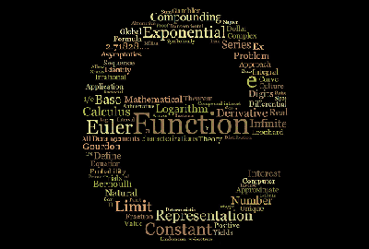
2.
昨天我读到一篇好文章，它把这个问题解释得非常清楚，而且一看就懂。
它说，什么是e？简单说，e就是增长的极限。
下面就是它的解释。
3.
假定有一种单细胞生物，它每过24小时分裂一次。
那么很显然，这种生物的数量，每天都会翻一倍。今天是1个，明天就是2个，后天就是4个。我们可以写出一个增长数量的公式：
上式中的x就表示天数。这种生物在x天的总数，就是2的x次方。这个式子可以被改成下面这样：
其中，1表示原有数量，100%表示单位时间内的增长率。
4.
我们继续假定：每过12个小时，也就是分裂进行到一半的时候，新产生的那半个细胞已经可以再次分裂了。
因此，一天24个小时可以分成两个阶段，每一个阶段都在前一个阶段的基础上增长50%。
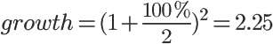
当这一天结束的时候，我们一共得到了2.25个细胞。其中，1个是原有的，1个是新生的，另外的0.25个是新生细胞分裂到一半的。
如果我们继续修改假设，这种细胞每过8小时就具备独立分裂的能力，也就是将1天分成3个阶段。
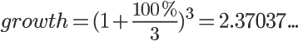
那么，最后我们就可以得到大约2.37个细胞。
很自然地，如果我们进一步设想，这种分裂是连续不断进行的，新生细胞每分每秒都具备继续分裂的能力，那么一天最多可以得到多少个细胞呢？
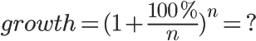
当n趋向无限时，这个式子的极值等于2.718281828...。
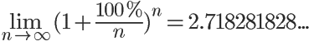
因此，当增长率为100%保持不变时，我们在单位时间内最多只能得到2.71828个细胞。数学家把这个数就称为e，它的含义是单位时间内，持续的翻倍增长所能达到的极限值。
这个值是自然增长的极限，因此以e为底的对数，就叫做自然对数。
5.
有了这个值以后，计算银行的复利就非常容易。
假定有一家银行，每年的复利是100%，请问存入100元，一年后可以拿多少钱？
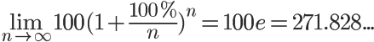
回答就是271.828元，等于100个e。
但是，实际生活中，银行的利息没有这么高，如果利息率只有5%，那么100元存一年可以拿到多少钱呢？
为了便于思考，我们取n等于50：
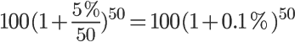
我们知道，在100%利息率的情况下，n=1000所得到的值非常接近e：
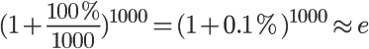
因此，5%利息率就相当于e的20分之一次方：
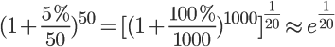
20分之一正好等于5%的利率率，所以我们可以把公式改写成：
上式的rate就代表增长率。这说明e可以用于任何增长率的计算，前提是它必须是持续不断的复合式增长。
6.
再考虑时间因素，如果把钱在银行里存2年，可以得到多少钱？
在时间t的情况下，通用公式就是：
上式就是计算增长量的万能公式，可以适用于任何时间、任何增长率。
7.
回到上面的例子，如果银行的利息率是5%的复利，请问100元存款翻倍需要多少时间？
计算结果是13.86年：
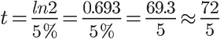
上式最后一个等号，表明用72除以增长率，可以得到翻倍的大致时间，这就是72法则的来源（至于为什么不直接用69或70，是因为刚好72是2、3、4、6、8、9的公倍数，利于速算）。
（完）

2017-08-01 19:08
可信度完了就是可操作性：
金融就是资源（主要以货币形式）的跨期配置。投资也是一种金融活动。
其根本目标就是到期回报。
从这个意义上来说，投资只分好投资和差投资，赚钱的和不赚钱的，跟投的是什么并没有必然的关系。不是有句话叫“垃圾是放错地方的资源”吗？现实中的垃圾回收就是门赚钱生意。同样，好投资就是正确跨期配置的资源。
而这就涉及到可操作性

2017-12-15 10:53
价格的形成取决于交易，交易的理由在于（主观意愿）的供需，无论中间多么曲折扭曲，最终还是要落实到现实实际的供需上，供需时刻在不同级别上有不同变化，可操作性, 直白说就是因为确定性不足，个人资金流不同，反应判断体系不同，所以需要足够长时间足够大价格区间足够多标的来让投资者从容布局，这三个足够，就是可操作性

2018-03-20 16:53

“决策系统的目的在于做出让你觉得快乐的决定，我认为这一系统的计算方式不仅仅是对信息的处理，还与人整体的快乐或幸福感有着行为学上的相关性。与其在选项中挑选我认为的最好选项，现在我总是从在列表中删去最差的选项这件事开始做起。”他说，把选项降低至可控的数量，例如三个。
==========================

“选择困难症”及非理性决定背后的神经机制
2017-12-01 Anthony

https://mp.weixin.qq.com/s/NNGekjfWFZXsxKTRdXlNKQ

利维坦按：神经经济学（neuroeconomics）听起来有些不可思议，但它似乎的确可以解释一些经济学无法解释的现象。一般而言，当我们面临的选项很少的时候，决定似乎并不难下，可一旦面临的选项变多，我们通常就会变得犹豫不决，举棋不定了。文中列举的两个相似选项的问题也会经常出现在我们的生活中：如果我们的大脑真的可以忽略多余的动作电位信息，从而找到可以代表新选择的最优衡量标准，那也真是一件很奇妙的事情——尽管，这还只是一种假说。

但毫无疑问，该理论模型的适用性不高的主要原因在于实验的设定过于简单，毕竟，我们的生活远远不是猴子选果汁这么简单。

文/Emily Singer
译/Anthony
校对/小赵
原文/www.quantamagazine.org/the-neuroscience-behind-bad-decisions-20160823/
本文基于创作共用协议（BY-NC），由Anthony在利维坦发布

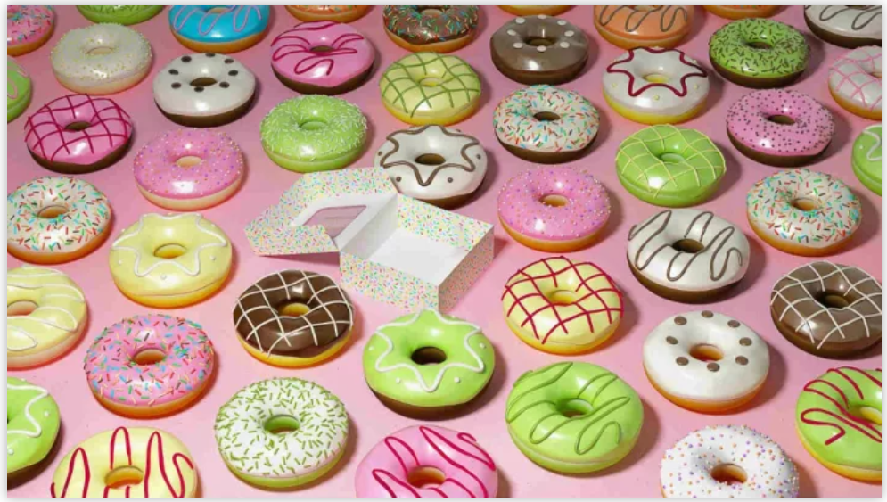
图源：Pablo Alfieri

人们常常会做出错误的决定。举例来说，如果相比“星河”（Milky Way）巧克力，你更喜欢士力架（Snickers），那么当这两种巧克力棒放在你面前时，你可以轻松做出选择。传统的经济学模型认为人们就是按照这种“理性的直觉”（logical intuition）赋予每一个选择不同的价值，我们会给不同的选择打分。就像上面的例子中，如果士力架是10分，那么星河巧克力就是5分，然后我们自然会选择分数更高那个。但是，实际情况并非像上面所说的那么简单，我们的“决策系统”常常会犯错。

最近的一个实验中，纽约大学的神经学家保罗·格里姆彻（Paul Glimcher）和他的合作者让人们在各种各样的巧克力棒中做出选择，这些巧克力棒中包括他们最喜欢的一种——士力架。如果仅仅提供士力架、星河巧克力和好时（Almond Joy）巧克力三种选择，受试者总是会倾向于选择士力架。但是，当给他们包括士力架在内一共20种巧克力时，选择就开始略显困难了。尽管他们心里知道士力架仍旧是他们的最爱，但有时他们还是会做出一些其他的决定。选完后，当格里姆彻只把士力架和他们选择的巧克力放在一起时，他们也会惊讶为什么当时没有选自己最喜欢的巧克力。

经济学家们花费了超过50年去研究像上文提到的这些非理性的决定。在这期间，关于这方面的研究曾获得过诺贝尔奖，数以百万计的《魔鬼经济学》销售一空。但是经济学家们仍旧没有弄清这一问题。“曾有一个小型企业想要去弄懂这些决定来自何处，我们又如何去避免这些非理性的决定。”哥伦比亚大学决策科学中心主任，心理学家诶里克·约翰逊（Eric Johnson）说道。“但是他们所提出的六七个理论中，没有一个能够完全让人信服。”

在过去的15到20年中，神经学家们希望通过直接研究人们做决定时的脑内活动来得到答案。“了解信息是如何呈现在大脑中，以及大脑的计算原则有助于帮助我们弄清出人们为什么做出这样的决定。”加州大学圣地亚哥分校的理论神经学家安吉拉·余（Angela Yu）说道。

格里姆彻试图用大脑以及行为去解释为什么我们会做出这些不合理的决定。他将诸如巧克力棒实验以及神经学家们测得的动物们做决定时的脑电信号数据结合起来。基于这些实验结果，他希望建立一种理论来解释我们是怎样做决定以及为什么我们在做决定时会犯错。

格里姆彻已经成为新兴的“神经经济学”（neuroeconomics）这一领域中的驱动力。他的理论中广泛涵盖了关于大脑活动、神经网络、功能性磁共振成像（fMRI）和人的行为学研究成果。普林斯顿大学的神经学家那塞尼尔·道（Nathaniel Daw）说：“格里姆彻以主张神经科学研究与经济学应结合研究而闻名。他最重要的一个贡献在于他将这些例如价值观等的抽象概念量化，并建立了一套实验室中可行的研究方法。”

在最近的一篇科研论文中，格里姆彻和他同样来自纽约大学的合作者肯威·路易（Kenway Louie）以及多伦多大学的赖安·韦伯（Ryan Webb）建立了一个基于神经科学的模型，这一模型在解释人们面临多重选择时做出的决定这一方面胜过了标准的经济学模型。格里姆彻说：“这个神经学模型基于生物学的理论框架，并在神经元中进行了测试，测试结果表明它可以解释一些经济学不能解释的理论。”
（papers.ssrn.com/sol3/papers.cfm?abstract_id=2462895）

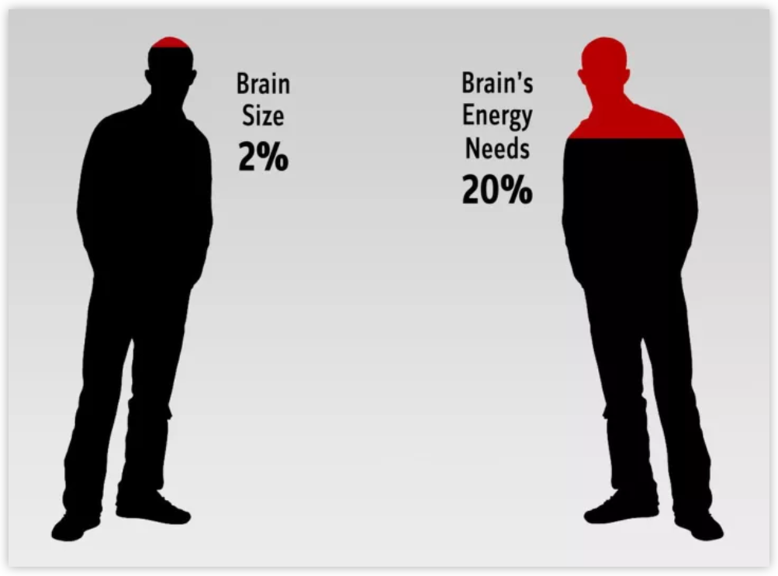
人类脑重与能耗的需求图。图源：Karen Carr Studios

大脑”贪得无厌“的特点是这一模型的核心。我们知道，由于神经元高耗能的特性，使得只占我们体重的2%-3%的大脑却消耗着20%的能量，成为机体代谢最为旺盛的器官。也正是因为神经元的耗能特性，精确和效率这两个指标时刻在大脑这个“战场”中进行着斗争。格里姆彻提出，在这场斗争中，“做出更精准的决策”往往取得胜利。这就导致了我们久久徘徊于超市的“谷物区”中而犹豫不决。

格里姆彻的学说吸引了包括经济学家以及神经学家的广泛关注，但并非每个人都完全信服。“我认为这一观点非常激动人心，但目前来看，它仍只是一个假说。”圣路易斯华盛顿大学的神经学家卡米洛·派多亚夏欧帕（Camillo Padoa-Schioppa）说。神经经济学目前仍是一门尚未成熟的科学，科学家们关于脑中哪一部分做出决策仍争论不休，更不用说我们的大脑是如何做出决策的。

目前，格里姆彻已经证明他的理论在例如上文中的“巧克力棒”实验等特定情况是是行得通的。但他仍希望能够扩大他理论的应用范围，为此他寻找了一些其他的“魔鬼经济学式的”错误去测试他的模型。“我们希望找到一种能够广泛应用的，统一的理论去解释人们的选择。”格里姆彻说。

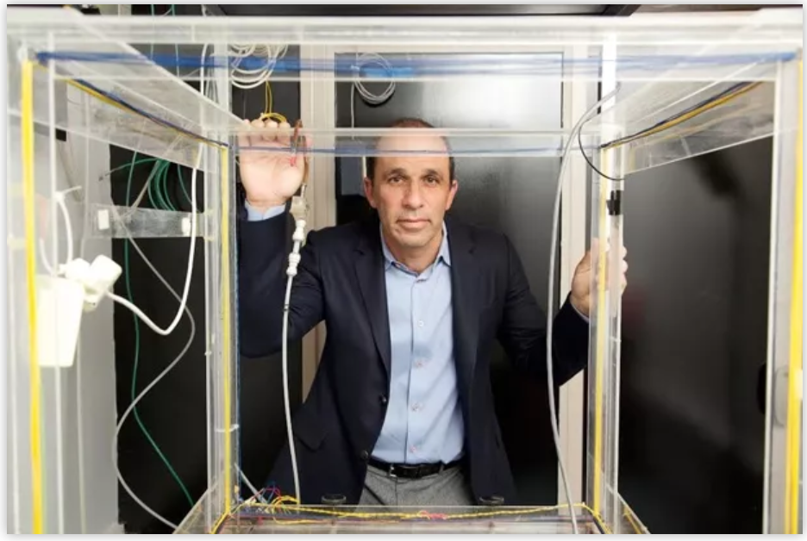
保罗·格里姆彻，纽约大学的神经生物学家。他建立了一个解释我们如何做出经济上的决定的模型，并解释了我们为什么有时会做出错误的决策。图中是他站在一个用于追踪眼部活动的仪器旁，这个仪器被科学家们用于研究动物们的决策制定。

学说的演变与确立

大脑是一个高耗能的器官，内部的神经元不断以电脉冲的形式传递着信息，这种电脉冲也常被叫做峰电位或者动作电位。在一次神经冲动中，电信号的产生和传递都会消耗大量的能量。

20世纪60年代，科学家们提出大脑会通过将信息进行尽可能简单的编码来应对每天需要处理的大量数据， 进而提出了“有效编码假说”（efficient coding hypothesis）。这个假说预测，正如通信网络大多采用二进制进行信息传递，神经元会使用尽可能少的峰电位去编码数据。

20世纪90年代末到21世纪初，科学家们提出这一原则在视神经系统中确实存在着。我们的大脑通过忽略那些可预测的信息并专注于那些意料之外的事物来高效的编码着我们目之所及的世界。举例来说：如果一面墙的一部分是黄色的，很大的可能性这面墙的剩余部分也是黄色的，神经元便会自动忽略这一细节。但如果墙上出现了一个意料之外的巨大的红色斑点，神经元就会给予特别的关注。
（www.ncbi.nlm.nih.gov/pubmed/9604103）
（www.ncbi.nlm.nih.gov/pubmed/11477428）

格里姆彻提出，大脑的决策制定机制与上述过程相同。想象一个简单的决策制定场景：一只猴子在两杯果汁之间做出选择。出于简单考虑，我们假定猴子的大脑中将两杯果汁分别用两个神经元代替。哪一个选择更诱人，哪一个神经元更快速的产生神经冲动，之后这只猴子就可以通过比较两个神经元产生冲动的速率来做出抉择。

首先，实验员给了猴子一个非常简单的选择：一茶匙美味的果汁与一满罐相同的果汁。“茶匙”神经元产生神经冲动的速率可能是每秒一个动作电位，但“水罐”神经元每秒产生100个神经冲动。在这样的情况下，区分这两个选择就变得异常简单。一个选择就像闹钟指针的滴答声，而另一个则像巨龙腾飞时翅膀发出的巨响。

当让猴子在一满罐果汁和另一罐接近满的果汁中做出抉择，这一选择就变得有些困难了，我们可以用一个每秒产生80次动作电位的神经元来代表这一新的选择。对于猴子来说，试图去区分80次每秒的神经冲动和100次每秒的神经冲动就没那么容易了。就好像一边是巨龙腾飞时振翅的声响，一边是蝗灾袭来时候漫天的轰鸣。

格里姆彻认为，大脑会通过“再校准”（recalibrating）这一机制来找到能够最好代表这一新选择的衡量标准。在猴子面对的这一新的选择中，那罐接近满的果汁相比于一整罐果汁就变成了一个较差的选择——大脑会自动降低对这一选择的神经冲动，进而对猴子而言，选择就会再一次变得容易。

格里姆彻基于早期“除法归一化”（divisive normalization）理论建立的模型揭示了大脑再校准过程中的算法。这一新的模型提出，神经元可仅对不同选择的相对差异进行编码以更高效地传递信息。“选择的背后都有着很多共有的信息，这些信息并非随机而独立的。”格里姆彻说，“归一化这一过程会提取并丢弃掉那些多余的信息，使得最终呈现出的信息都具有尽可能的相关性，这样就可以消耗尽可能少的能量。”他表示，习惯于与自适应系统工作的工程师们都很认同他的说法，但是那些研究决策的科学家却对此感到惊讶。
（www.ncbi.nlm.nih.gov/pubmed/1504027）

道（Daw）说，除法归一化的优势在于它将我们从视神经系统中总结出的这些原则很好的应用于这一评估过程，并且未超出我们原有的认知范畴。


图源：Dreamstime

虽然上述的“果汁实验”仅仅停留在理论阶段，但是格里姆彻和他的合作者记录下了猴子的大脑面对不同选择时的电位活动。研究表明当猴子做决定时，这些神经元的活动正如科学家们预测的那样。如果科学家们增加其中一个选择的价值，就好比巧克力棒实验中，用士力架替换掉星河巧克力，代表这一新选择的神经元就会提升它神经冲动的频率（印证了科学家们已知的理论模型）。
（www.ncbi.nlm.nih.gov/pubmed/26722666）
（www.ncbi.nlm.nih.gov/pubmed/23530203）

如果此时你再提升另一选择的价值——在一根加长特大的士力架和一根正常大小的士力架之间做出选择，这根正常士力架的价值就相对降低了，对这一原有选择产生动作电位的频率也会相对降低。格里姆彻和他的合作者发现，在大脑的顶叶皮层，这些神经元确实是以这种方式运作的，这就给这一模型增加了生理学的支持。“除法归一化这一理论模型非常好的解释了不同情况下的数据描述方式。”格里姆彻说，“这一理论很好的支持了我们关于这些神经元在用相似的，至少接近的模式在发挥着生理作用的想法。”

大多数情况下，这一系统都能很好的解释种种现象，但正如我们从昏暗的电影院走出时经历的短暂失明，我们的决策系统有时也会犯错，尤其是当下社会中我们每天都面对各种纷繁复杂的选择。格里姆彻和他的合作者目前正在用这些例外情况去测试他们的模型，以验证这一模型究竟能否采用相同的算法预测人们在一些特定的场合下常常做出的错误决定。


高效决策的产生：除法归一化理论认为，通过忽略可预测信息，大脑得以专注于信息之间的差异以高效应对选择。这一过程的实现是通过对选择的价值进行再校准，并找到可以代表新选择的最优衡量标准。通过相同的机制，神经系统就可以在两个差距较大（A）或较小（C）的选择之间做出决定。如果没有除法归一化这一过程，区分两个看起来差不多的选择（B）就会变得困难。图源：Lucy Reading-Ikkanda

经济学的不适用性

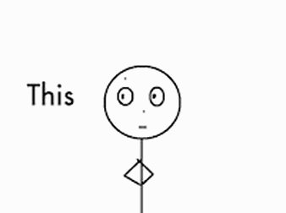
图源：Gfycat

神经经济学仍旧是一门问题和争议不断的新兴学科。格里姆彻并非唯一一个发现大脑的经济学研究价值的科学家。科学家们对人脑采用非侵入式脑成像技术，对动物大脑采用了直接脑信号记录的方式，在大脑的不同区域都进行了神经信号的监测。

但是科研工作者们关于是大脑的哪一部分做出决策仍旧争论不休。究竟是大脑的哪一部分计算出对于士力架产生神经冲动的频率高于银河巧克力？“迄今为止没有一个关于哪个脑区，采用何种方式对不同选择的价值进行比较进而做出决定的观点被大众广泛认同。”帕都·施奥帕 （Padoa-Schioppa）说。

格里姆彻在大脑的顶叶皮层进行神经信号测定实验，但是施奥帕“对顶叶皮层是否与经济方面的决策有关持怀疑态度”。破坏顶叶皮层并不会损伤基于价值对比的决策制定。”他说，但是损伤大脑额叶会造成这一结果。出于这一原因，施奥帕对格里姆彻的模型心存疑虑。但当我们提到基于神经科学的选择模型时，施奥帕说：“目前，没有人提出了强有力的理论证据。”

其他的一些科学家赞同这一除法归一化的基本概念，但同样表明这一模型仍有提升的空间，比如去解释人类决策制定中更加复杂的层面。例如余（Yu）认为这一模型可以很好的解释一些简单的抉择，但是对于一些复杂决定的解释就略显牵强了。“除法归一化的模型确实合理，但是他们对于探究决策制定机制的实验设定未免有些过于简单了。”余说，“我们需要增大这一模型的范围以使其可以解释并应用于更广泛、更加复杂的决策制定情形。”

除法归一化的理论框架源于视神经系统的研究工作。余表示将这一理论应用在决策制定是更困难的。科学家们对于视觉系统所编码的信息了解的非常透彻：一个有色彩、光和影的二维场景。在我们的大脑中，眼前的自然景观都可以用一些基本的，便于计算的参数替代，进而我们的大脑就可以用这些参数去剔除那些多余的信息。简单而言，如果一个像素点是绿色的，它相邻的像素点也多半会被认定为绿色而非红色。

但是决策制定系统工作情况更加复杂，需要考虑的信息也更多。举例来说，有的人可能是根据位置，大小和风格来挑选心仪的住所。但是这些指标的相对重要性，以及他们的最优选项：房屋处于城市或郊区，维多利亚式还是现代的建筑风格？这些选择本质而言是非常主观的。人与人的选择，甚至是处于人生不同阶段的同一个人的选择都不尽相同。“对两个对立选项进行比较，进而做出抉择的关键因素。目前来说，还没有一个可被决策学家们普遍认同的、简单并且像去除多余信息那样便于计算的数学定量方法。”余说。

她认为我们赋予每个选择不同价值的不确定性是导致我们做出错误决定的真正原因，“如果你已经购置了大量的房产，那么相对于一个买房新手而言，你对每个房子的评估一定会有所不同。”余说，“或者如果你的父母曾在房地产危机时买过房子，就可能对你后期的买房观念产生影响。”

此外余还表示，视觉系统与决策系统有着截然不同的终极目标。“视觉作为一个感觉系统，它的主要任务是要尽可能多地还原周围环境所呈现出的信息。”她说，“而决策系统的目的在于做出让你觉得快乐的决定，我认为这一系统的计算方式不仅仅是对信息的处理，还与人整体的快乐或幸福感有着行为学上的相关性。”

对于大部分的人而言，对于决策系统最大的关注点非常实际——我们如何做出更好的决定？格里姆彻表示他的研究帮助他开发出了一种特殊的决策制定策略。“与其在选项中挑选我认为的最好选项，现在我总是从在列表中删去最差的选项这件事开始做起。”他说，把选项降低至可控的数量，例如三个。“我发现这一由我们的数学模型计算出来的结论真的有帮助。有时你可以从最复杂的事物中学习到最简单的道理，并且这些道理真的能够应用于并优化我们的决策制定。”

2018-10-27 20:44
推倒他，那条线是不存在的，无论是技术线、价值线或是别的你体系中画出来的那条线，只不过是对过往经验数据的拟合。
胡塞尔提出的科学危机问题，科学世界向生活世界反渗，并在观念和实践上否定生活世界的奠基性，而把自己作为是第一性的“本质”之物。
这个从柏拉图甚至更早开始就已经有苗头了，柏拉图认为物质会受时间侵蚀，但做成这些东西的“模子”或“形式”却是永恒不变的。柏拉图称这些形式为“理型”或观念。在每一匹马、每一只猪或每一个人的后面，都有一个“理型马”、“理型猪”或“理型人”。
胡塞尔指出正是因为科学世界向生活世界的渗透导致了现代的危机。人们开始用科学的思维方式来看待生活世界就导致了人类文明的危机。比如资本主义生产使得经济学将人仅仅看作数字，资本家们用这一理念对待工人，在100年前导致了工人阶级的遭受了空前的压迫。又比如这些整天画线，认为市场会跟着他的脚步走的家伙
忘记那条线，或者始终保持一点清醒，一点自知之明。

2019-04-09 11:44
“行情在绝望的深渊中诞生,在怀疑中成长,伴随着乐观而成熟,在感到幸福时终焉。”
这句话重复了无数遍，然而往往除了事后给后悔/侥幸找个话头，其它并没有什么LUAN用。
需要的是如何做，重点就是何时卖，怎么卖。
但问题就在于此，“别人贪婪我恐惧”，多少个别人才算数？贪婪和恐惧的比值又是多少？“我”能接触到的别人又是否本身有环境行业偏差？等等。所以这也是一句正确的废话。
分析可以定性，但操作必须落实到定量上。
需要一个切实可靠的标尺、工具。至少在现在，情绪指数是难以计量的，但另外一个替代品，市场平均市盈率/市净率，足够用了，看A股过往历史，低点10的1，高点60的9。基本就是这个区间。
当前大约是 30的3。没能耐就少折腾

